Оглавление
Назначение 3
Быстрый старт 3
Часть 1. Основные правила работы 5
Глава 1. Структура экрана 5
Глава 3. Управляющая программа станка с ЧПУ 8
Глава 4. Инструменты и заготовка. 9
Глава 5. Имитация выполнения программы ЧПУ 10
Часть 2. Подготовка к запуску и управление выполнением программы. 11
Глава 1. Стойка ЧПУ 11
Глава 2. Программы 15
Глава 3. Инструменты 17
Глава 4. Создание инструмента. 19
Глава 5. Создание заготовки 30
Глава 6 Контроль технологических параметров. 35
Глава 7. Просмотр и редактирование текстов управляющих программ 36
Часть 3. Команды главного меню. 39
Глава 1. Меню команды Файл . 39
Глава 2. Меню команды Правка 41
Глава 3. Меню команды Вид. 45
Глава 4. Меню команды Работа. 49
Глава 5. Меню команды Расчёт 51
Глава 6. Меню команды Настройки. 52
Глава 7. Меню команды Помощь. 55
Приложение
Установка и удаление программы 56

Назначение

NCM – пакет программ, предназначенный для визуализации, контроля и редактирования программ фрезерной обработки для станков с ЧПУ.
Исходными данными для NCM являются текст программы для конкретного станка (G–код), файл определения стойки ЧПУ. Кроме того, могут быть загружены модели детали и заготовки из STL файлов.
NCM предназначен для работы, как с программами, подготовленными вручную, так и с программами, полученными при помощи любых CAM систем. Во втором случае вся необходимая дополнительная информация (инструменты, заготовка) могут быть импортированы из CAM системы. В обоих случаях эта информация может быть откорректирована или создана заново “внутри” NCM. Кроме того, NCM позволяет редактировать текст программы с немедленным отображением сделанных изменений в графическом окне.
NCM обеспечивает возможность имитации выполнения программы в различных режимах: от простой прорисовки траектории до реалистической имитации процесса удаления материала заготовки. Во всех режимах пользователю доступна вся текущая информация о координатах любой точки заготовки, инструмента, траектории и вся информация о состоянии стойки ЧПУ (подача, скорость, режим и т. д.)

Таким образом, NCM представляет собой компактный и простой в освоении продукт, способный существенно упростить работу со всем многообразием программ для станков с ЧПУ независимо от их происхождения.

Быстрый старт
Настоящий раздел предназначен для первоначального ознакомления пользователя с работой системы на контрольном примере, который включен в инсталляцию.

Предположим, что перед нами стоит задача проверить и, при необходимости, отредактировать программу, хранящуюся в файле WORK\DEMO. NC.

Шаг 1. Определить тип стойки
Прежде всего, нужно определить тип стойки, с которой мы хотим работать. Находим пункт Стойка ЧПУ в левой части экрана, нажимаем правую кнопку мыши, затем Загрузить и в папке Def выбираем подходящий файл определения стойки. По умолчанию NCManager загрузит файл ISO.SM3.

Шаг 2. Загрузка программы
Указываем пункт Программы, нажимаем правую кнопку и в контекстном меню выбираем пункт Загрузить. В папке WORK находим файл DEMO.NC.
Программа загружена.

Шаг 3. Управление видами
Для того чтобы управлять видами, т. е. получить возможность рассматривать изображение, нажмем правую кнопку мыши в графическом окне. Появившаяся панель содержит 16 кнопок, которые позволяют управлять размерами и положением изображения на экране. Те же действия доступны из главного меню (пункт Вид). Элементы меню доступны, если активно графическое окно, поэтому если мы видим, что нужная нам функция недоступна, нужно просто щелкнуть мышью в графическом окне.
Для определения точных координат точек в нашей программе нужно нажать и удерживать клавишу "Ctrl". Перемещая мышь в графическом окне, мы увидим, что на экране появился квадратный курсор, который "перепрыгивает" от одной точки программы к другой. При этом в нижней части экрана отображаются координаты соответствующей точки, номер кадра и имя файла программы. После отпускания клавиши "Ctrl" режим привязки будет выключен.

Шаг 4. Просмотр текста программы
Просмотреть и исправить текст программы можно следующим образом. Дважды щелкнув мышью на слове Программы увидим перечень загруженных программ. Найдем нужную, нажмем правую кнопку мыши и выберем пункт Текст. В нижнем текстовом окне NCManager появится текст программы, который можно обычным образом редактировать. Для того чтобы внести сделанные изменения, нажмем правую кнопку мыши в текстовом окне и выберем пункт Применить.

Шаг 5. Загрузка инструментов
Для имитации работы программы необходимо задать инструменты и заготовку. Для создания инструмента нажмем правую кнопку мыши на слове Инструменты и выберем пункт Создать. Появившееся диалоговое окно позволит выбрать тип инструмента, задать его размеры и позицию.

Шаг 6. Создание заготовки
Для создания заготовки аналогично выберем пункт Создать и в контекстном меню заготовки укажем тип и размеры заготовки. Кнопка Вычислить по габаритам позволяет автоматически определить размеры заготовки по габаритам рабочих ходов в программе с учетом заданного припуска.

Шаг 7. Имитация работы
Имитация работы программы управляется элементами панели инструментов или подменю Работа главного меню NCManager. При этом текущее состояние стойки отображается в панели контроля (слева внизу).
Если, например, мы хотим просто просмотреть выполнение программы до конца в реалистическом режиме, то перейдем в режим Реально, а затем нажмем выполнить до конца. NCManager начнет отрисовывать процесс удаления материала заготовки. Остановить отрисовку можно нажатием клавиши "Pause" или правой кнопки мыши.
В реалистическом режиме цифры в панели состояния (внизу) показывают координаты точки на заготовке и кадр, в процессе выполнения которого эта точка была получена. Правая кнопка мыши активизирует панель, позволяющую перерисовывать изображение и построить произвольные сечения заготовки.

Часть 1. Основные правила работы
В настоящем разделе приводятся основные правила работы с системой. Рекомендуется для изучения настоящего раздела сначала использовать файл WORK\DEMO. NCM с контрольным примером, а в дальнейшем переходить к созданию собственных проектов.

Глава 1. Структура экрана

Режимы отображения загруженного проекта – это вид рабочих областей, с которыми работает пользователь, ряд таких параметров может определяться самим пользователем.
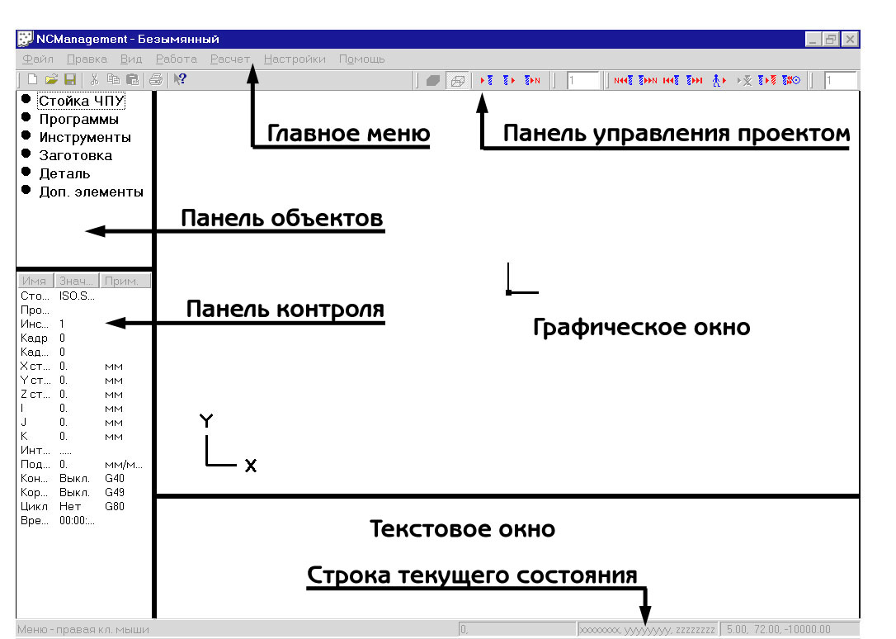

Основными элементами пользовательского интерфейса являются:

панель объектов;
панель контроля;
текстовое окно;
графическое окно;
панели инструментов;
строка текущего состояния.

Панель объектов
Рабочая область в левом верхнем углу проекта. С помощью неё вы сможете:
- устанавливать параметры Стойки;
- загружать и просматривать имеющиеся в проекте программы;
- создавать новые и изменять существующие инструменты;
- создавать заготовки.

Панель контроля
Находиться в левом нижнем углу, она позволяет просматривать текущие параметры стойки, и параметры изменяющиеся при выполнении программы.

Графическое окно
Рабочая область, которая служит для отображения траектории движения инструментов имеющихся в проекте, заготовки. Вы можете просматривать эти объекты с различных точек зрения, осуществлять динамические повороты, масштабирование, панорамирование и т.д.
В этой области осуществляется имитация удаления материала.

Текстовое окно
Представляет собой простой текстовый редактор, в котором вы можете просматривать и редактировать тексты программ, а кроме того, производить динамическое выполнение программы.

Строка текущего состояния.
Содержит указания системы, текущие параметры программы ЧПУ (номер кадра, координаты точки траектории).

Глава 2. Начало работы

Загрузка NCManager осуществляется запуском исполняемого файла NCM.exe
Для удобства пользователя при инсталляции системы в меню Пуск в разделе Программы создается ярлык с именем “NCM”.

Первым шагом после загрузки системы является создание нового проекта (документа) или открытие уже существующего. Проект (документ) – это файл NCManager с расширением *.ncm. Этот файл аккумулирует всю информацию о программе, стойке, инструменте, заготовке, необходимую для имитации выполнения программы на станке ЧПУ.
Если у Вас установлена демонстрационная версия продукта, тогда при запуске NCManager открывается демонстрационный файл DEMO.ncm.

Создание документа.
Для создания нового документа нажмите кнопку Новый или выполните команду Создать в меню Файл.
В созданном документе, по умолчанию, будет установлена стойка ISO.
Установленные в ходе работы настройки режимов отображения, при этом изменены не будут.

Открытие документа.
Диалоговое окно Открыть документ NCManager позволяет открывать документы, располагающиеся в различных областях. Можно открывать документы, хранящиеся на жестком диске компьютера или на сетевом диске, к которому имеется доступ.

Для открытия документа на жестком или сетевом диске сделайте следующее:
1. Нажмите кнопку Открыть или Выполните команду Отрыть меню Файл.
2. Из списка Папка выберите диск, каталог (папку) или каталог Интернета, в котором содержится документ.
3. Последовательно открывайте папки двойным щелчком до тех пор, пока не будет открыт каталог, содержащая искомый документ.

Если файл не удается найти описанным выше способом, воспользуйтесь специальными функциями поиска файлов предоставляемыми Windows.

4. Дважды щелкните нужный документ.

Глава 3. Управляющая программа станка с ЧПУ

В процессе работы с NC Manager вы используете в проекте управляющие программы, представленные в G-кодах, каждой строке которой соответствует определённая команда, задающая то или иное действие станка. Находясь в проектк Вы можете Создать новую или Загрузить уже существующую программу ЧПУ.

Прежде чем приступить к работе с программой, необходимо определить в строке Стойка ЧПУ Панели объектов тип стойки, для которой написана данная программа ЧПУ.
Выбор типа стойки осуществляется из библиотеки, которая поставляется с системой. Вы можете пополнить библиотеку новыми типами стоек ЧПУ, используя руководство «NCManager. Создание файла определения стойки».

Создание программы
Создание программы осуществляется путём выбора команды Создать в меню, появившемся после нажатия правой клавиши мыши на элементе Программы Панели объектов. В открывшемся диалоге задаётся имя файла и каталог, в котором будет расположена создаваемая программа.

Замечание. Вновь созданная программа в проект автоматически не добавляется, и для её добавления её необходимо Загрузить.

Загрузка программы
Для загрузки программы необходимо выбрать элемент Программы в Панели объектов нажать правую клавишу мыши и в появившемся меню выбрать команду Загрузить…

Замечание. Если вы работаете с демонстрационной версией NCManager, тогда вы не сможете произвести загрузку своей программы.

Отображение текста загруженной программы
Для того, чтобы просмотреть загруженную программу необходимо дважды кликнуть левой клавишей мыши на выбранной программе. Эта программа будет отображена в текстовом окне.
Изменяя загруженную программу осуществляйте контроль за сделанными изменениями путём отображения сделанных изменений в графическом окне при помощи команды Применить (контекстное меню – появляется при нажатии правой клавиши мыши в текстовом окне) или клавиш Ctrl+R.
Вы можете просматривать и редактировать текст программы, используя меню команды Правка и кнопки панели инструментов Текстового окна.
Кроме того в Текстовом окне реализованы дополнительные функции, позволяющие изменять цвет строк текста программы в зависимости от значения технологических параметров.

Глава 4. Инструменты и заготовка.

Создание/Изменение инструмента
Для имитации работы программы ЧПУ необходимо создать в проекте один или несколько инструментов, которые используются в программе.

Создание инструмента
Для создания инструмента выберите элемент Инструменты в Панели объектов нажмите правую кнопку мыши и в появившемся меню выберите команду Создать. Выбрав подходящий тип, и определив его геометрические размеры вы создадите инструмент.

Изменение инструмента
Изменить инструмент вы можете выбрав его из списка нажать правую кнопку мыши и из появившегося меню выбрать команду Изменить. Вы можете изменять, как составные инструменты, так и инструменты, образующие составные.

Параметры инструмента
Кроме геометрических параметров у инструментов есть такие параметры как Цвет, Видимость, Каркас и Прозрачность.
Задав эти параметры для составного инструмента, вы автоматически установите эти параметры для каждого элементарного инструмента в составе составного. Кроме того, вы можете устанавливать эти параметры для любого элементарного инструмента, задавая при этом разные значения.

Создание заготовки
Для имитации удаления материала в проекте должна быть создана Заготовка. Вы можете Загрузить заготовку из файла формата STL, а кроме того, создавать заготовку средствами NCManager следующих типов: Плита или Цилиндр.
Создание и изменение заготовки производиться в диалогах, которые вызываются при
нажатии правой клавиши мыши на элементе Заготовка и выборе команды Создать.

Глава 5. Имитация выполнения программы ЧПУ

Для того чтобы провести имитацию удаления материала в текущем проекте должна быть задана Стойка ЧПУ, созданы Инструменты и Заготовка и загружена хотя бы одна управляющая Программа.

Затем установите один из видов графического изображения и включите режим реального отображения.
После этого при помощи кнопок на Панели управления проектом или меню команды Работа выполните имитацию.

Часть 2. Подготовка к запуску и управление выполнением программы.

Глава 1. Стойка ЧПУ

Выбор стойки ЧПУ, для которой составлена управляющая программа.

При нажатии правой клавиши мыши активизируется контекстное меню, содержащее нижеприведенные команды.

1.1 Загрузить
Загружает файл *.sm* , в котором определяются G коды и другая необходимая информация для правильного чтения программы на конкретном станке.
Загрузите стойку ЧПУ, с которой будете работать, цвет иконки изменится с красного на зеленый, что говорит о том, что стойка задана.

1.2 Исходное состояние
Исходное состояние стойки - значения параметров, которые устанавливаются перед началом выполнения программы. Можно задать:
позицию;
скорость;
режим;
корректоры;
системы координат.

1.2.1 Позиция

Инструмент в начале
Координаты положения инструмента перед началом обработки по программе.

Позиция инструмента
Номер позиции инструмента, которым ведется обработка. Если в программе нет команды на смену инструмента, то обработка будет вестись инструментом с указанной здесь позицией. Если в программе есть команды смены инструментов, то при обработке будут браться инструменты определенные в меню “Инструменты”.

Отладка
Включение или отключение выполнения отладочных кадров (например, кадров, начинающихся с символа “/”). Для включения режима необходимо установить флажок возле поля Отладка, чтобы отключить этот режим, следует снять установленный флажок.

1.2.2 Скорость

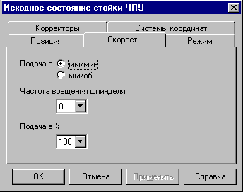

Подача
Единицы измерения подачи в программе.

Частота вращения шпинделя
Если необходимо, то можно задать частоту вращения шпинделя.

Подача в %
Коррекция скорости подачи фрезы. По умолчанию 100%. Изменение параметра учитывается при расчете времени обработки.

1.2.3. Режим

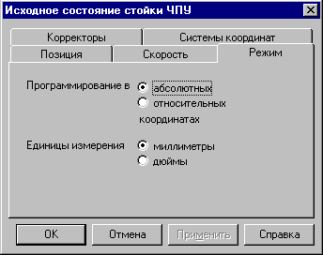

Задается режим программирования абсолютный или относительный, если в программе не стоят соответствующие G коды. Задаются единицы измерения миллиметры, дюймы.

1.2.4. Корректоры

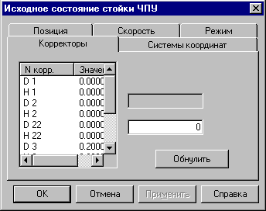

Для изменения значения корректора необходимо указать мышью обозначение этого корректора, например D2 или H3. После этого текущее значение выбранного корректора появится в окне редактирования, где его можно изменить.

1.2.5. Системы координат

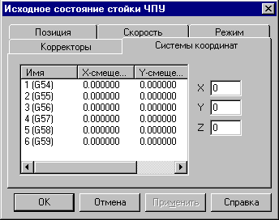

Для изменения значения смещения осей координат для G-кода необходимо указать мышью имя этого G-кода, например G54 или G57. После этого текущее значение выбранного корректора появится в окне редактирования, где его можно изменить.

Глава 2. Программы

Строка в панели объектов, которая содержит набор загруженных программ.

При нажатии правой клавиши мыши активизируется контекстное меню, содержащее нижеприведенные команды

2.1. Загрузить.
Загрузить файл, содержащий текст программы. Когда в системе находится хотя бы одна программа цвет иконки с красного меняется на зеленый.

2.2. Создать.
Создать новую программу.

2.3. Обновить.
Заново загрузить тексты всех программ, включенных в проект, из соответствующих файлов.

2.4. Показать все.
Делает видимым траектории всех программ, находящихся в проекте.

2.5. Скрыть все.
Делает траектории всех программ, находящихся в проекте, невидимыми на экране. Иконка меняет цвет на темно-зеленый.

2.6. Изменить видимость.

Делает видимыми скрытые и скрывает видимые траектории, входящие в проект.

2.7. Без коррекции / С коррекцией.
Если соответствующий режим включен, то программа отображается без учета/с учетом коррекции. Таким образом, если включены оба режима, то одновременно отображаются запрограммированная траектория и траектория с учетом коррекции. По умолчанию включен только первый режим, т.е. отображается только запрограммированная траектория.

2.8. Пройденную часть.
Если режим включен, то отображается только часть траектории от начала до текущего кадра. Этим режимом достигается эффект “каркасной симуляции”, т.е. постепенного прорисовывания траектории по мере выполнения программы.

2.9 Контекстное меню программы.
Если хотя бы одна программа загружена, то по двойному нажатию левой клавиши мыши появляется перечень загруженных программ, которые можно просмотреть и отредактировать в текстовом окне.

Для любой из них нажатие правой клавиши мыши активизирует контекстное меню с нижеприведенными командами.

Сохранить - Сохранение текста программы в файле.

Текст - Показать текст управляющей программы в текстовом окне.

Удалить - Удалить программу из проекта.

Цвет - Изменить цвет траектории программы на экране.

Видна - Скрыть или показать траекторию программы на экране. Цвет иконки меняется на темный.

Активна - Выбрать программу для дальнейшей работы с ней. Цвет иконки становится зеленым.

Глава 3. Инструменты

Строка в панели объектов, которая содержит набор используемых инструментов.

При нажатии правой клавиши мыши в данной строке, активизируется контекстное меню, содержащее нижеприведенные команды.

3.1. Загрузить
Загрузить инструмент из библиотеки. (В данной версии не реализовано).

3.2. Создать
При этом активизируется диалоговое окно создания инструмента (см. глава 4).
При задании параметров инструмента созданный инструмент размещается в проекте. Если хотя бы один инструмент помещен в проект, цвет иконки меняется с красного на зеленый.

3.3. Показать все
Сделать видимыми инструменты, входящие в проект, когда они будут участвовать в обработке.

3.4. Скрыть все
Сделать невидимыми инструменты, входящие в проект, когда они будут участвовать в обработке.

3.5. Изменить видимость
Скрыть видимые и показывать невидимые инструменты во время обработки.

Примечания.
1. Если хотя бы один инструмент в проекте существует, то по двойному нажатию левой клавиши мыши появляется перечень загруженных инструментов.
2. Если составной инструмент образован несколькими простыми инструментами, тогда по двойному нажатию клавиши мыши появиться список составляющих его инструментов, упорядоченный по координате Z.
3. Если составной инструмент образован одним простым, тогда составной будет совпадать с простым.

3.6. Контекстное меню Инструмент.
При нажатии правой клавиши мыши на конкретном инструменте активизируется контекстное меню Инструмент со следующими командами.

Изменить
Задать другие параметры инструмента.

Сохранить
Сохранить параметры инструмента во внешнем файле.

Вырезать
Удаляет текущий выбранный составной инструмент со всеми содержащимися в нём простыми инструментами из списка инструментов и помещает его в буфер обмена. При выполнении этой команды данные, предварительно сохранённые в буфере обмена, будут заменены.

Копировать
Скопировать текущий выбранный составной инструмент со всеми содержащимися в нём образующими инструментами в буфер обмена.
При выполнении этой команды данные, предварительно сохранённые в буфере обмена, будут заменены.

Вставить
Вставить скопированный с помощью команд Вырезать или Копировать составной инструмент из буфера обмена

Удалить
Удалить инструмент из проекта.

Цвет
Изменить цвет отображения инструмента на экране. Новое значение цвета может быть установлено для всего инструмента в целом и для его составных частей.
Параметры цвета по умолчанию, можно установить с помощью меню Настройки команды Параметры..., закладки Оформление.

Виден
Скрыть или показать инструмент во время обработки.

Каркас
В режиме тон инструмент показывается в каркасном виде.
Новое значение будет установлено для каждого образующего инструмента образующего составной.

Прозрачность
Задать степень прозрачности инструмента в тоновом режиме.
Новое значение будет установлено для каждого образующего инструмента образующего составной.

Глава 4. Создание инструмента.

В данной главе приведено описание процесса создания инструмента, который запускается из панели объектов, в строке Инструменты (см. п. 3.2. Создать).

4.1. Основные понятия.
Инструменты создаваемые NC Manager представляют собой тела вращения и условно разделяются на несколько типов, это обыкновенные торцевые и сферические фрезы, дисковые фрезы различной модификации, оправки. Кроме того, из этих инструментов можно составлять новые – составные инструменты.

Определим терминологию, связанную с инструментами. Она представлена на схеме.
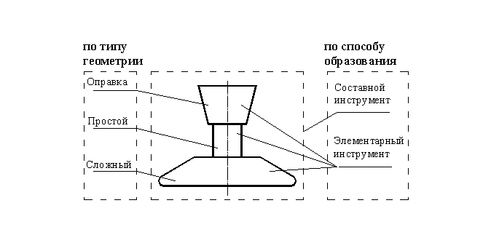
составной инструмент;
элементарный инструмент;
простой инструмент;
сложный инструмент;
оправка;

Для контроля правильности технологических операций каждому инструменту можно задать рабочую поверхность – часть инструмента, которой производиться удаление материала и не рабочий участок поверхности. Кроме того, вы можете создавать элементы оснастки инструментов – оправки.

4.2. Составной инструмент.

Составной инструмент состоит из одного или нескольких элементарных инструментов. В результате составной инструмент может образовывать не выпуклый контур. Все образующие его простые инструменты упорядочены по величине смещения, как показано на рисунке:
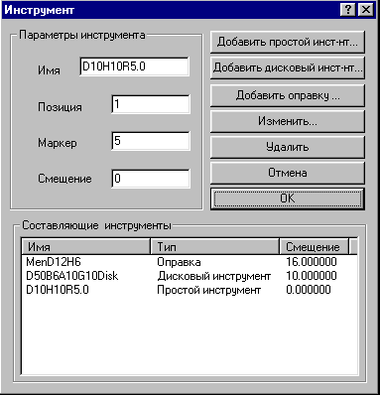

Основные параметры:
- имя инструмента; По умолчанию имя инструмента формируется автоматически как имя самого нижнего образующего инструмента. Если Вы измените, сгенерированное системой имя на собственное, то режим автоматической генерации имени будет отключён. Заметим, что в этом случает новое имя не должно быть "пустым".
- позиция инструмента в магазине станка;
- маркер – размеры в пикселях “+” знака заменяющего изображение инструмента на экране, когда инструмент скрыт.
- смещение – смещение инструмента по оси Z;

Команды диалога:
- добавить простой инструмент;
- добавить дисковый инструмент;
- добавить оправку;
- изменить – изменить параметры выбранного инструмента. Для выполнения этой команды Вы можете дважды щелкнуть мышью в листе на имени инструмента.
- удалить – удалить один или несколько выбранных инструментов.

4.3. Элементарный инструмент

Из схемы видно, что элементарный инструмент – это некоторый инструмент являющийся частью составного инструмента и это понятие введено только для различия составного инструмента и инструментов его составляющих.

Общим для элементарных инструментов является то, что они являются выпуклыми телами. Однако дополнительно их разделяют по сложности их геометрии (простая, сложная), и по назначению (режущий инструмент и оправки).

Таким образом, Элементарным инструментом образующим составной является инструменты:
Простой инструмент (концевая, коническая, сферическая и др. фрезы );
Сложный инструмент (дисковые фрезы, АРТ 7 и др.).
Оправка.

4.4. Создание простого инструмента

К данной категории отнесены наиболее распространённые типы инструментов, размер диаметра которых меньше значения высоты инструмента. К таким инструментам относятся концевая, коническая, сферическая и свёрла др.
Если Вы хотите создать инструмент размер диаметра, которого много больше его толщины создайте Дисковый инструмент. Диалог создания данного инструмента активизируется при нажатии на Другой ...
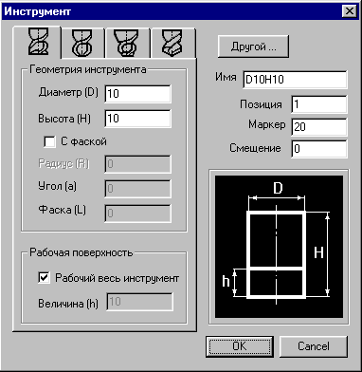

В данном диалоге осуществлено разделение инструментов на следующие основные типы:
- Инструмент с фаской;
- Инструмент со скруглением при вершине режущей кромки;
- Конусный инструмент;
- Свёрла.
Для задания инструмента необходимо определить его тип выбором соответствующей иконки и задать необходимые параметры:

Основные параметры:
- диаметр инструмента в мм (D);
- высота инструмента (H);
- радиус при вершине инструмента (R);
- угол конуса режущей части инструмента (a);
- имя – имя инструмента формируется автоматически из его параметров. При смене параметров имя поменяется. Если задать имя вручную, то оно не будет изменяться автоматически;
- смещение – смещение инструмента по оси Z.

Дополнительные параметры:
- Величина режущей кромки (h).

В данном режиме у инструмента выделяется область, которой допустимо производить обработку и область которой нельзя обрабатывать материал. Величина областей определятся по высоте инструмента. Данные области выделяются разными цветами, которые можно изменять нажатием правой клавиши мыши вызывая контекстное меню Инструмент.

4.5. Создание сложного инструмента

К данному разделу отнесены так называемые дисковые фрезы размер диаметра, которых много больше его толщины.

В данном диалоге осуществлено разделение инструментов на следующие основные категории:
- Дисковые фрезы с фасками;
- Дисковые фрезы со скруглениями режущей кромки;
- Одно-угловые фрезы;
- Двух угловые фрезы;
- Инструменты описываемые АРТ 7;
- Сложные дисковые фрезы.

Для задания инструмента необходимо определить его тип выбором соответствующей иконки и задать необходимые параметры:

Основные параметры:
- диаметр инструмента в мм;
- толщина инструмента;
- радиусы при вершине инструмента и на боковых сторонах;
- угол конуса режущей части инструмента или фасок;
- имя – имя инструмента формируется автоматически из его параметров. При смене параметров имя поменяется. Если задать имя вручную, то оно не будет изменяться автоматически;

Дополнительные параметры:
- Величины режущих кромок.
В данном режиме у инструмента выделяется область, которой допустимо производить обработку и область которой нельзя обрабатывать материал. Величина областей определятся по высоте инструмента. Данные области выделяются разными цветами, которые можно изменять нажатием правой клавиши мыши вызывая контекстное меню Инструмент.

Рабочая поверхность инструмента
Слева (h) | Числовое поле, в которое нужно ввести значение рабочей поверхности с левой стороны инструмента, оно не может превышать половину диаметра инструмента.
Справа (h) | Числовое поле, в которое нужно ввести значение угла фаски с левой стороны инструмента, оно не может превышать половину диаметра инструмента.

Общие параметры, описывающие геометрию сложного инструмента.
Диаметр (D) | Числовое поле, в которое нужно ввести значение диаметра инструмента, оно может изменяться от 0,001 до 500 мм.  Для создания инструмента данное поле не может быть пустым или отрицательным.
Толщина (B) | Числовое поле, в которое нужно ввести значение толщины инструмента, оно может изменяться от 0,001 до 500 мм.  Для создания инструмента данное поле не может быть пустым или отрицательным.

4.6. Диалоговое окно создания инструмента с фасками

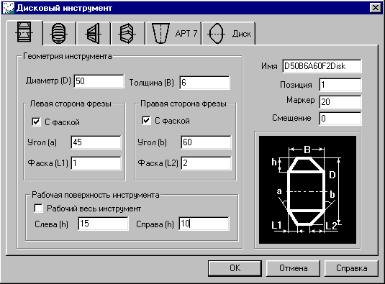

Описание специфических параметров.

Угол (a) | Числовое поле, в которое нужно ввести значение угла фаски с левой стороны инструмента, оно может изменяться от 0 до 89 ^{о}.
Фаска (L1) | Числовое поле, в которое нужно ввести значение фаски с левой стороны инструмента.
Угол (b) | Числовое поле, в которое нужно ввести значение угла фаски с правой стороны инструмента., оно может изменяться от 0 до 89 ^{о}.
Фаска (L2) | Числовое поле, в которое нужно ввести значение угла фаски с правой стороны инструмента.

4.7. Диалоговое окно создания инструмента со скруглениями.

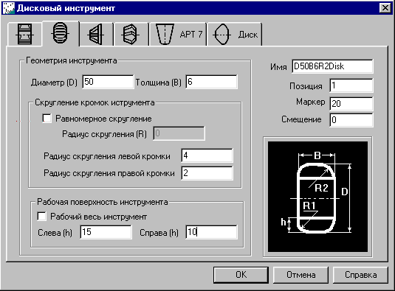

Описание специфических параметров.

Равномерное скругление | Установив данный флаг, значение радиуса скругления будет определяться как половина толщины инструмента.
Радиус скругления левой кромки (R1) | Числовое поле, в которое нужно ввести значение радиуса скругления для левой стороны инструмента.
Радиус скругления правой кромки (R2) | Числовое поле, в которое нужно ввести значение радиуса скругления для правой стороны инструмента.

4.8. Диалоговое окно создания одно-углового инструмента.

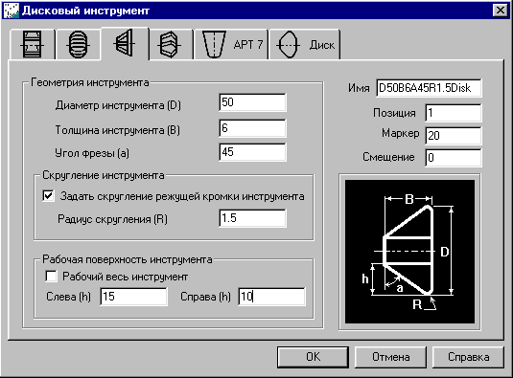

Описание специфических параметров.
Угол фрезы (a) | Числовое поле, в которое нужно ввести значение угла инструмента, оно может изменяться от 0 до 89 ^{о}.  Для создания инструмента данное поле не может быть пустым или отрицательным.
Радиус скругления (R) | Числовое поле, в которое нужно ввести значение радиуса при вершине инструмента.  Данное поле становиться активным, после установки флага Задать радиус скругления ..., задавая значение радиуса по умолчанию, которое можно изменять.

4.9. Диалоговое окно создания двух углового инструмента.

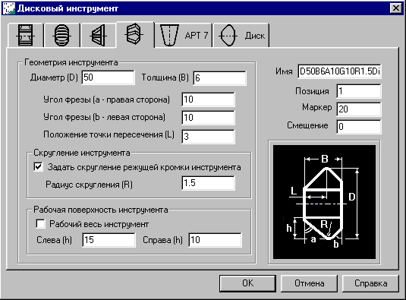

Описание специфических параметров.
Угол фрезы (a - правая сторона) | Числовое поле, в которое нужно ввести значение угла инструмента с правой стороны, оно может изменяться от 0 до 89 ^{о}.  Для создания инструмента данное поле не может быть пустым или отрицательным.
Угол фрезы (b - левая сторона) | Числовое поле, в которое нужно ввести значение угла инструмента с левой стороны, оно может изменяться от 0 до 89 ^{о}.  Для создания инструмента данное поле не может быть пустым или отрицательным.
Радиус скругления (R) | Числовое поле, в которое нужно ввести значение радиуса при вершине инструмента.  Данное поле становиться активным, после установки флага Задать радиус скругления ..., задавая значение радиуса по умолчанию, которое можно изменять.

Диалоговое окно создания инструмента АРТ 7

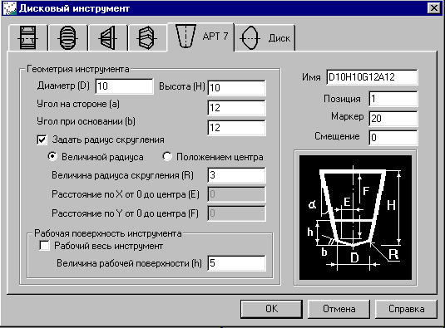

Описание специфических параметров.
Угол на стороне (a) | Числовое поле, в которое нужно ввести значение угла на стороне инструмента, оно может изменяться от 0 до 89 ^{о}.
Угол при основании (b) | Числовое поле, в которое нужно ввести значение угла при основании инструмента, оно может изменяться от 0 до 89 ^{о}.
Радиус скругления (R) | Числовое поле, в которое нужно ввести значение радиуса скругления инструмента.  Данное поле становиться активным, после установки флага Задать радиус скругления, и выбранном режиме Величиной радиуса.
Расстояние по X от 0 до центра (E) | Числовое поле, в которое нужно ввести значение расстояния X от осевой линии до центра радиуса скругления.  Данное поле становиться активным, после установки флага Задать радиус скругления, и выбранном режиме Положением центра.
Расстояние по Y от 0 до центра (F) | Числовое поле, в которое нужно ввести значение расстояния Y от нуля координат (верхняя толчка инструмента) до центра радиуса скругления.  Данное поле становиться активным, после установки флага Задать радиус скругления, и выбранном режиме Положением центра.

4.11. Диалоговое окно создания сложного дискового инструмента.

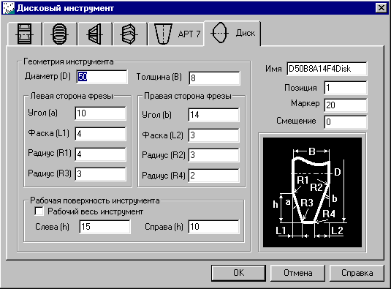

Описание специфических параметров.
Угол (a) | Числовое поле, в которое нужно ввести значение угла фаски с левой стороны инструмента, оно может изменяться от 0 до 89 ^{о}.
Фаска (L1) | Числовое поле, в которое нужно ввести значение фаски с левой стороны инструмента.
Радиус (R1) | Числовое поле, в которое нужно ввести значение радиуса скругления инструмента.
Радиус (R3) | Числовое поле, в которое нужно ввести значение радиуса скругления инструмента, становиться доступным при задании значения полей Угол (a) и Фаска (L1)
Угол (b) | Числовое поле, в которое нужно ввести значение угла фаски с правой стороны инструмента, оно может изменяться от 0 до 89 ^{о}.
Фаска (L2) | Числовое поле, в которое нужно ввести значение фаски с правой стороны инструмента.
Радиус (R2) | Числовое поле, в которое нужно ввести значение радиуса скругления инструмента.
Радиус (R4) | Числовое поле, в которое нужно ввести значение радиуса скругления инструмента, становиться доступным при задании значения полей Угол (b) и Фаска (L2).

4.12. Создание оправок

Оправка – это часть оснастки режущего инструмента (крепёж инструмента).
Использование этого элемента позволит производить контроль соприкосновения частей станка не участвующих в обработке материала с заготовкой.

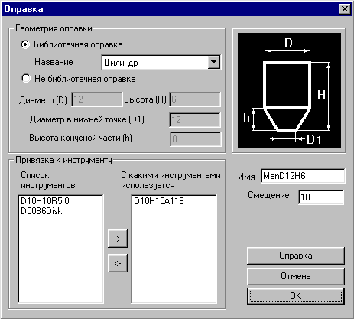

Описание специфических параметров.
Диаметр (D) | Числовое поле, в которое нужно ввести значение диаметра оправки, оно может изменяться от 0,001 до 500 мм.  Для создания инструмента данное поле не может быть пустым или отрицательным.
Высота (B) | Числовое поле, в которое нужно ввести значение высоты оправки, оно может изменяться от 0,001 до 500 мм. Для создания инструмента данное поле не может быть пустым или отрицательным.
Диаметр в нижней точке (D1) | Числовое поле, в которое нужно ввести значение диаметра при основании оправки, оно не может превышать значение Диаметра (D). Задавая это значение равное (D), вы создадите оправку, геометрию которой будет описывать цилиндр.
Высота конусной части (h) | Числовое поле, в которое нужно ввести значение высоты конусной части.

Вы можете создать оправку для нескольких уже созданных инструментов, не имеющих оправок. Для этого в Списка инструментов отметьте один или несколько инструментов и нажмите кнопку добавить (->), для удаления инструментов используйте кнопку удалить (<-), однако из результирующего списка вы не можете удалить текущий составной инструмент.

Глава 5. Создание заготовки

В данной главе приведено описание процесса создания заготовки.
При нажатии правой клавиши мыши активизируется контекстное меню, содержащее нижеприведенные команды.

5.1. Создать
Создать заготовку стандартного типа плита, цилиндр, из файла.

5.2. Удалить
Удалить заготовку из проекта.

5.3. Цвет
Изменить цвет отображения заготовки на экране.

5.4. Видна
Скрыть или показать заготовку во время обработки.

5.5. Каркас
В режиме тон заготовка показывается в каркасном виде.

5.6. Прозрачность
Задать степень прозрачности заготовки для режима имитации и режима тон.

5.7. Плита

Задать размеры прямоугольной заготовки.

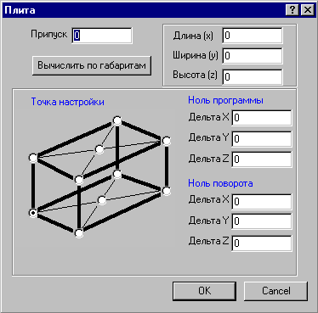

Припуск
На какую величину увеличить длину, ширину, высоту заготовки, если она вычисляется по габаритам.

Вычислить по габаритам
Автоматически задается заготовка по размерам траектории рабочих ходов всех программ проекта видимых на экране. Холостые ходы и скрытые программы проекта не учитываются. Ноль программы определяется относительно указанной на картинке точки настройки.

Длина
Задать длину заготовки в мм.

Ширина
Задать ширину заготовки в мм.

Высота
Задать высоту заготовки в мм.

Ноль программы

Смещение относительно точки настройки указанной на картинке.

ΔX - смещение по оси Х
ΔY - смещение по оси Y
ΔZ - смещение по оси Z

Ноль поворота

Смещение для поворота заготовки относительно точки настройки указанной на картинке.

ΔX - смещение по оси Х
ΔY - смещение по оси Y
ΔZ - смещение по оси Z

Точка настройки
Точка на заготовке, по которой ведется настройка "плавающего нуля".

5.8. Цилиндр.

Задать размеры круглой заготовки.

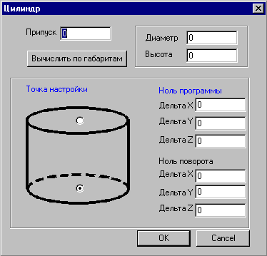

Припуск
На какую величину увеличить диаметр и высоту заготовки, если она вычисляется по габаритам.

Вычислить по габаритам
Автоматически задается заготовка по размерам траектории рабочих ходов всех программ проекта видимых на экране. Холостые ходы и скрытые программы проекта не учитываются. Ноль программы определяется относительно указанной на картинке точки привязки.

Диаметр

Задать диаметр заготовки в мм.

Высота
Задать высоту заготовки в мм.

Ноль программы

Смещение относительно точки настройки указанной на картинке.

ΔX - смещение по оси Х
ΔY - смещение по оси Y
ΔZ - смещение по оси Z

Ноль поворота

Смещение для поворота заготовки относительно точки настройки указанной на картинке.

ΔX - смещение по оси Х
ΔY - смещение по оси Y
ΔZ - смещение по оси Z

Точка настройки
Точка на заготовке, по которой ведется настройка "плавающего нуля".

5.9. Из файла.

Задать размеры круглой заготовки.

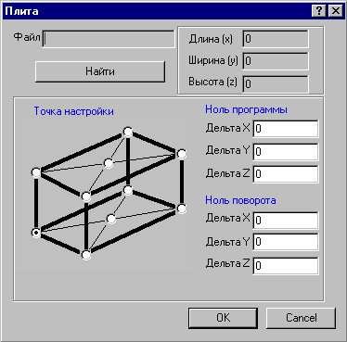

Найти
Данная команда позволяет загрузить файл, в формате STL описывающий геометрию заготовки. При этом будет активизировано диалоговое окно Открытия документа, в котором будет установлено расширение загружаемых файлов .stl.

Длина

Значение диаметра заготовки в мм.

Ширина
Значение ширины заготовки в мм.

Высота
Значение высоты заготовки в мм.

Ноль программы

Смещение относительно точки настройки указанной на картинке.

ΔX - смещение по оси Х
ΔY - смещение по оси Y
ΔZ - смещение по оси Z

Ноль поворота

Смещение для поворота заготовки относительно точки настройки указанной на картинке.

ΔX - смещение по оси Х
ΔY - смещение по оси Y
ΔZ - смещение по оси Z

Точка настройки
Точка на заготовке, по которой ведется настройка "плавающего нуля".

Глава 6 Контроль технологических параметров.

Контроль технологических параметров осуществляется в Панели контроля. В этой панели отображаются названия контролируемых параметров и их значения. Вы можете изменять список контролируемых параметров.

6.1. Для определения координат точек в графическом окне вам достаточно подвести указатель мыши к интересующей вас точке и значения ее координат будут показаны в панели состояния.

6.2. Для того чтобы просмотреть точные координаты просматриваемой программы, перемещая указатель мыши, удерживайте кнопку "Ctrl" при этом в панели состояния кроме координат точек будут указаны номер кадра программы и имя просматриваемой программы.

6.3. Вы можете контролировать правильность технологических операций, в ходе выполнения имитации удаления материала, задав, на инструментах, рабочие и не рабочие участки поверхности.

К дополнительным средствам контроля можно отнести всевозможные сечения полученной детали после обработки и увеличение участков при помощи лупы (см. Часть 3 Глава 3).

6.4. Добавление или удаление контролируемых параметров осуществляется нажатием правой клавиши мыши в области панели контроля и выбором соответствующей команды.

Если вы хотите добавить или удалить один или несколько параметров выберите команду Настройка….из главного меню.

6.5. Шрифт в панели контроля.
Изменение параметров шрифта, выводимого в панели контроля, производиться выбором команды Настройки, Параметры..., закладка Оформление.

6.6. Цвет фона панели контроля.
Данный параметр устанавливает цвет фона, на котором будет размещены контролируемые элементы.

Изменение цвета фона панели контроля производиться выбором команды Настройки, Параметры..., закладка Оформление.
В появившемся окне в выпадающем списке Элемент выбрать ФонПанелиКонтроля затем, нажав на кнопку Цвет, выбрать из появившейся цветовой палитры необходимый цвет фона.

6.7. Цвет текста контролируемых параметров.
Данный параметр устанавливает цвет текста элементов в панели контроля.

Изменение цвета текста панели контроля производиться выбором команды Настройки, Параметры..., закладка Оформление.
В появившемся окне в выпадающем списке Элемент выбрать ТекстПанелиКонтроля затем, нажав на кнопку Цвет, выбрать из появившейся цветовой палитры необходимый цвет текста.

Глава 7. Просмотр и редактирование текстов управляющих программ

Для просмотра и редактирования текстов управляющих программ фрезерной обработки для станков с ЧПУ предназначено Текстовое окно (см. Часть 1, Глава 3).
Данное окно представляет собой упрощенный текстовый редактор с реализацией некоторых специальных функций.
Основными свойствами текстового окна являются:
шрифт;
цвет фона текстового окна;
цвет текста программы.

7.1. Шрифт.
NCM поддерживает основные шрифты символьного набора Windows, такие как Arial, Courier, Times New Roman, и многие другие.

Изменение параметров шрифта, выводимого в текстовом окне, производиться выбором команды Настройки, Параметры..., закладка Оформление. В появившемся окне в выпадающем списке Элемент выбрать Текст Программы, затем из списка Шрифтов выбрать необходимый тип шрифта. Кроме того, Вы можете задать Размер выбранного шрифта.

Замечание: Для текстов программы не предусмотрены такие типы начертания как: курсив, полужирный, подчёркнутый, и комбинации представленных начертаний.

7.2. Цвет фона текстового окна.
Данный параметр устанавливает цвет фона, на котором будет выведен текст управляющей программы.

Изменение цвета фона текстового окна производиться выбором команды Настройки, Параметры..., закладка Оформление. В появившемся окне в выпадающем списке Элемент выбрать ФонТекстовогоОкна затем, нажав на кнопку Цвет, выбрать из появившейся цветовой палитры необходимый цвет фона.

7.3. Цвет текста программы.
Данный параметр устанавливает цвет текста управляющей программы.
Необходимо отметить то, что данный цвет является основным цветом программы, который может изменяться при выборе типа раскраски текста программы.

Изменение цвета текста программы производиться выбором команды Настройки, Параметры..., закладка Оформление. В появившемся окне в выпадающем списке Элемент выбрать ТекстПрограммы затем, нажав на кнопку Цвет, выбрать из появившейся цветовой палитры необходимый цвет программы.

7.4. Специальные функции текстового окна.

Функциями текстового окна являются операции с данным окном отличные от операций редактирования текста программы и изменения его Свойств.

Одна из функций текстового окна позволяет Раскрасить текстовое окно в зависимости от установленного параметра, для более удобного контроля за ходом выполнения программы, а также редактирования программ.

Другой функцией текстового окна позволяющей управлять ходом выполнения программы непосредственно из текстового окна является так называемая Привязка к текстовому окну.

Раскраска текстового окна
Данная функция выполняет тематическую раскраску текстового окна.
Возможны различные режимы раскраски.

По типу движения инструмента
Движение инструмента, следовательно, его раскраска рассматривается как комбинация следующих типов:
- Холостой ход;
- Движение по Отрезку;
- Движение по Дуге;

По периодам работы разных инструментов
В данном режиме участки программы, в которых работают разные инструменты, раскрашиваются в цвета, соответствующих инструментов.

По способу коррекции
Раскраска по способу коррекции подразделяется на два типа:
- Контурная коррекция;
- Коррекция на длину;
Раскраска программы в режиме Коррекция на длину зависит от направления движения инструмента, и производится по следующим параметрам:
Коррекция на движение инструмента вверх;
Коррекция на движение инструмента вниз;
Коррекция на движение инструмента вправо;
Коррекция на движение инструмента влево;

По типу охлаждения
Раскраска программы в данном режиме производиться по следующим параметрам:
- Охлаждение отключено;
- Охлаждение воздухом;
- Охлаждение жидкостью;

По величине подачи
Красный цвет соответствует минимальной величине подачи, Синий – максимальной величине, а Зелёный соответствует среднему значению подачи данной программы.

По циклам работы программы
Раскраска программы в режиме Циклов работы программы производиться по следующим параметрам:
- Цикл расточки;
- Цикл сверления;
- Цикл резьбы;

Изменение цвета того или иного параметра программы, за исключением указанных выше, производиться выбором команды Настройки, Параметры..., закладка Оформление. В появившемся окне в выпадающем списке Элемент выбрать изменяемый параметр затем, нажав на кнопку Цвет, выбрать из появившейся цветовой палитры необходимый цвет.

Привязка
Привязка к тексту программы позволяет управлять выполнением программы из текстового окна клавишами управления курсором, а также клавишами RageUp и PageDown.
В режиме Привязки нажатие на указанные выше клавиши производит переход по программе в кадр соответствующий строке, в которой находиться курсор, при этом данная строка выделяется.
Кроме того, в режиме Привязки при нажатии на кнопки Управления выполнением программы производится выделение выполненного кадра в тексте программы.

Добавить/Удалить закладку
При нажатии на эту кнопку производиться создание новой закладки на строке, в которой находиться курсор, добавленная закладка выглядит, как подчёркнутая строка программы.
Для того, чтобы снять установленную закладку, необходимо установить курсор в эту строку и повторно нажать данную кнопку.

Перейти на следующую закладку
Комбинация клавиш: CTRL + V
При выборе данной команды производиться переход на следующую закладку. При этом текст данного кадра выделяется.

Перейти на предыдущую закладку
При выборе данной команды, производиться переход на предыдущую закладку, при этом текст данного кадра выделяется.

Удалить все закладки
Данная команда удаляет все закладки установленные по тексту программы.

Часть 3. Команды главного меню.

Глава 1. Меню команды Файл .

Команда Создать
Данная команда меню используется для создания нового документа в приложении NCM.

Панель инструментов:
Комбинация клавиш: CTRL + N

Команда Открыть
Данная команда меню используется для открытия существующего документа в новом окне.

Панель инструментов:
Комбинация клавиш: CTRL + O

Команда Сохранить
Данная команда меню используется для сохранения активного документа с использованием его текущего имени и каталога. При сохранении документа без имени приложение NCM выводит диалоговое окно сохранения документа, позволяющее выбирать имя файла сохраняемого документа. Если необходимо изменить имя или каталог существующего документа перед его сохранением, выберите команду Сохранить как

Панель инструментов:
Комбинация клавиш: CTRL + S

Команда Сохранить как
Данная команда меню используется для сохранения активного документа в новом каталоге или под новым именем. Чтобы сохранить документ под его текущим именем в своём каталоге, выберите команду меню Сохранить.

Команда Экспорт
Эта возможность в данной версии NCM не реализована.

Команда Просмотр
Данная команда меню используется для просмотра того, как будет выглядеть напечатанный текст из текстового окна.

Команда Печать
Данная команда меню используется для того, чтобы напечатать текст из текстового окна. Чтобы посмотреть, как будут выглядеть напечатанные страницы, выберите команду меню Просмотр.

Панель инструментов:
Комбинация клавиш: CTRL + P

Команда Выход
Данная команда меню закрывает текущую копию приложения NCM. При наличии в приложении NCM не сохраненного документа, оно выводит сообщение, предупреждающее о необходимости его сохранить.

Комбинация клавиш: ALT + F4

Глава 2. Меню команды Правка

Для доступности команд меню Правка должно быть активным текстовое окно – щелкните левой кнопкой мыши в текстовом окне.

Команда Отменить
Данная команда используется для отмены, если это возможно, последней операции редактирования в текстовом окне.

Комбинация клавиш: CTRL + Z или ALT – BACSPACE

Команда Вырезать
Используйте эту команду, чтобы удалить текущий выбранный фрагмент текста из документа и поместить его в буфер обмена. Эта команда недоступна, если в текстовом окне в настоящий момент не выбрано никаких данных.
При выполнении этой команды данные, предварительно сохранённые в буфере обмена, будут заменены.

Панель инструментов:
Комбинация клавиш: CTRL + X

Команда Копировать
Используйте эту команду для того, чтобы скопировать текущий выбранный фрагмент текста в буфер обмена. Эта команда недоступна, если в текстовом окне в настоящий момент не выбрано никаких данных.
При выполнении этой команды данные, предварительно сохранённые в буфере обмена, будут заменены.

Панель инструментов:
Комбинация клавиш: CTRL + C

Команда Вставить
Используйте эту команду, чтобы вставить скопированные командой Вырезать или командой Копировать данные из буфера обмена.

Панель инструментов:
Комбинация клавиш: CTRL + V

Команда Найти
Данная команда используется для того, чтобы найти необходимый текст в тексте управляющей программы.
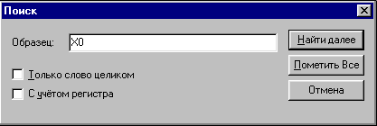

Образец - Текстовое поле, в которое необходимо ввести текст поиска. При вводе значения в текстовое поле становятся активными кнопки Найти далее и Пометить Все.
Только слово целиком – будет производиться поиск в тексте программы только указанного слова.
С учётом регистра – при поиске будет учитываться регистр в строке поиска (прописные или строчные символы).
Найти далее – при каждом нажатии на данную кнопку будет производиться поиск по тексту программы до следующей строки, в которой встречается введённый текст. При достижении конца программы поиск будет производиться сначала программы.
Пометить Все – данная команда позволяет найти и отметить все строки программы в которых встречается строка поиска.
Отмена – при выборе данной команды закрывается диалог поиска.

Панель инструментов:
Комбинация клавиш: CTRL + F

Примечание. Чтобы прервать поиск, нажмите клавишу ESC.

Команда Найти далее
Данная команда используется для того, чтобы продолжить поиск по тексту программы.

Комбинация клавиш: F3

Команда Выделить все
Данная команда используется для того, чтобы выделить весь текст в текстовом окне.

Комбинация клавиш: CTRL + A

Команда Заменить
Данная команда используется для того, чтобы заменить искомый текст в управляющей программе на другой.
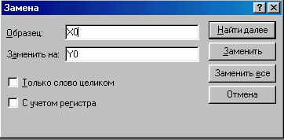

Образец - Текстовое поле, в которое необходимо ввести текст поиска (текст который будет заменён). При вводе значения в текстовое поле становятся активными кнопки Найти далее, Заменить и Заменить Все.
Заменить на – Текст, на который будет заменён найденный образец.
Только слово целиком – будет производиться поиск в тексте программы только указанного слова.
С учётом регистра – при поиске будет учитываться регистр в строке поиска (прописные или строчные символы).
Найти далее – при каждом нажатии на данную кнопку будет производиться поиск по тексту программы до следующей строки, в которой встречается введённый текст. При достижении конца программы поиск будет производиться сначала программы.
Заменить – при выборе данной команды осуществляется замена найденного текста.
Заменить Все – данная команда позволяет найти и заменить все строки программы в которых встречается строка поиска.
Отмена – при выборе данной команды закрывается диалог замены текста.

Панель инструментов:
Комбинация клавиш: CTRL + H

Примечание. Чтобы прервать поиск, нажмите клавишу ESC.

Команда Восстановить
Отменяет все изменения, внесенные в текст программы. Если была “измененная” программа ( см. Просмотр) то она исчезает.

Команда Просмотр
В проекте создается новая программа с именем “измененная”. Ее текстом становится редактированный (измененный) текст программы, который в данный момент отображается в текстовом окне. Таким образом, появляется возможность видеть одновременно траектории, соответствующие исходной и измененной программам. С “измененной” программой можно работать также, как с обычной (менять цвет, выполнять и т.д.). “Измененная” программа исчезает автоматически после выполнения Применить или Восстановить. В первом случае исходный текст программы заменяется на отредактированный, а во втором остается без изменений.

Комбинация клавиш: CTRL + E

Команда Применить
Применить сделанные в тексте программы изменения. После выполнения этого действия все изменения, которые были сделаны в текстовом окне, переносятся в текст программы, хранящийся в проекте. При этом автоматически изменяется и изображение траектории в графическом окне. Если была программа с именем “измененная”, то она исчезает ( см. Просмотр ). Отменить это действие невозможно.

Комбинация клавиш: CTRL + R

Глава 3. Меню команды Вид.

Для доступности команд меню Вид должно быть активным графическое окно – щелкните левой кнопкой мыши в графическом окне.

Команда Регенерировать
Данная команда используется для того, чтобы пересчитать изображение траектории с точностью, соответствующей текущему масштабу. В основном это влияет на отображение дуг окружности, они будут рисоваться плавней.

Команда Каркас
Данная команда используется для изображения графического окна в каркасном виде. При этом геометрические объекты заготовка, деталь, инструменты и дополнительные элементы, также как и в режиме Невидимые линии отображаются в виде сетки многоугольников.

При установке данного флага все инструменты изображаются в каркасном виде, несмотря на текущие установки способа отображения каждого из них. (Данный параметр устанавливаются при выборе инструмента и нажатии правой клавиши мыши).
Эта команда доступна для использования только в режиме работы Каркас.

Команда Тон
Данная команда используется для изображения графического окна в тоновом режиме. В этом случае все геометрические объекты, за исключением заготовки и детали, отображаются в виде объёмных тел.
Эта команда доступна для использования только в режиме работы Каркас.

Команда Невидимые линии
Данная команда используется для изображения графического окна в каркасном виде с удалением невидимых линий. При этом геометрические объекты заготовка, деталь, инструменты и дополнительные элементы, также как и в режиме Каркас отображаются в виде сетки многоугольников.
При установке данного флага все инструменты изображаются в указанном виде, несмотря на текущие установки способа отображения каждого из них. (Данный параметр устанавливаются при выборе инструмента и нажатии правой клавиши мыши).
Эта команда доступна для использования только в режиме работы Каркас.

Команда Окно
Данная команда используется для увеличения области графического окна. Подведите курсор к выбранному месту и нажмите левую кнопку мыши. Не отпуская кнопку, двигайте курсор в другое выбранное место, на экране появится рамка. Отпустите кнопку мыши. Изображение увеличится. Команда работает один раз.

Панель инструментов:

Команда Меньше
Данная команда используется для уменьшения изображение на фиксированный шаг и двигает его так, что указанная мышью точка будет в центре экрана. Подведите курсор к месту уменьшения и щелкните левой кнопкой мыши. Команда активна до выбора другой команды.

Панель инструментов:

Команда Панорама (Сдвиг)
Данная команда используется для перемещения изображения так, что указанная на экране точка будет в центре экрана. Активна до выбора другой команды.

Панель инструментов:

Команда Все
Данная команда используется для того, чтобы показать на экране все содержание графического окна.

Панель инструментов:

Команды Поворот XYZ, Поворот X, Поворот Y, Поворот Z
Данные команды используется для поворотов объектов.

Поворот ХYZ - динамического вращения вокруг произвольной оси. Подведите курсор к центру поворота, нажмите левую кнопку мыши и не отпускайте ее, двигайте курсор, изображение будет вращаться, команда завершит работу при отпускании левой кнопки мыши.
Поворот Х - динамическое вращение вокруг оси Х.
Поворот Y - динамическое вращение вокруг оси Y.
Поворот Z - динамическое вращение вокруг оси Z.

Команда Перерисовка
Данная команда используется для выполнения перерисовки изображения графического окна в режиме Каркас.

Панель инструментов:

Команды Запомнить, Вызвать

Данная команда используется для запоминания и последующего вызова сохранённых видов.

Запомнить - запомнить вид под именем 1,2,...,5 для последующего вызова.
Для выполнения данной операции Сделайте изображение, при помощи операций поворота, изменения размеров и перемещения, которое вам удобно для работы и выполните команду Запомнить указав при этом имя от 1 до 5 с которым вы хотите сохранить созданной изображение.
Если с данным именем уже существует сохранённый вид, то он будет заменён.

Вызвать - вызывает вид, сохраненный командой Запомнить.
Данная команда используется для запоминания или вызова сохранённого вида с соответствующим именем 1, 2, 3, 4, 5.

Нажмите кнопку она примет вид и выберите соответствующее имя вида …

Команды Стандартный
Данные команды используется для просмотра объектов в стандартных видах.

К стандартным видам относятся:
Вид Сверху.
Вид Спереди.
Вид Слева.
Вид Справа.
Вид Сзади.
Вид Сзади и справа.
Вид Спереди и справа.
Вид Сзади и слева.
Вид Спереди и слева.

Команда Обновить
Данная команда используется для выполнения перерисовки изображения графического окна в режиме симуляции, если в результате работы появился “мусор”.

Панель инструментов:

Команда Сечение
Данная команда используется для построения сечения заготовки в режиме имитации.

ХY – плоскостью, параллельной плоскости XY в указанной точке. За один сеанс работы с командой можно последовательно указывать несколько сечений в положительном и отрицательном направлении (в пустое место);
YZ - плоскостью, параллельной плоскости YZ, в указанной точке;
ZX - плоскостью, параллельной плоскости ZX, в указанной точке;
3 точки - построение сечения плоскостью заданной по 3 точкам;
Экран - построение сечения параллельно плоскости экрана;

Команда Лупа
Данная команда используется для увеличения изображения на фиксированную величину. Подведите курсор к месту уменьшения и щелкните левой кнопкой мыши. Команда активна только в режиме симуляции.

Панель инструментов:

Оси
При помощи данной команды Вы можете установить, будут ли отображать оси координат в графическом окне.
Если напротив данного элемента меню установлен знак "галочка", тогда будет отображение координатных осей, в противном случае отображения не будет.

Глава 4. Меню команды Работа.

Команда Режим
Команда Режим позволяет переключать состояние графического окна в каркасный или реальный режим отображения траектории, заготовки и инструмента.

Каркас
Данная команда позволяет включить режим каркасного проектирования.
В данном режиме программа отображается в виде траектории движения инструмента, работают привязки, возможны разные варианты отображения и выполнения программ. В этом режиме задаются заготовка, деталь, дополнительные элементы, устанавливается вид, с которым удобно будет наблюдать процесс обработки.

Панель инструментов:

Реально
Данная команда позволяет включить режим реального проектирования.
В этом режиме осуществляется процесс обработки (имитация удаления материала). В данном режиме нельзя менять вид, в котором производиться обработка.

Панель инструментов:

Команда Перейти
Перейти - поставить инструмент в определенное место.
в начало – в начало активной программы;
в конец – в конец активной программы;
к кадру N – в указанный кадр;
N кадров вперед – поставить инструмент через указанное число кадров вперед от текущего положения. Количество кадров задано в первом диалоговом окне панели управления (сразу после кнопки Выполнить N кадров );
N кадров назад – поставить инструмент через указанное число кадров назад от текущего положения. Количество кадров задано в первом диалоговом окне панели управления (сразу после кнопки Выполнить N кадров );

Команда Выполнить
Выполнить - показать процесс движения инструмента
до конца – от текущего положения до конца активной программы;
до текущего – от начала первой программы до текущего положения инструмента в активной программе;
N кадров – выполнить указанное число кадров от текущего положения. Количество кадров задано в первом диалоговом окне панели управления (сразу после кнопки Выполнить N кадров);
до смены инструмента – выполнить программу текущим инструментом;
до ошибки – выполнить до ошибки;
по шагам – начать пошаговое выполнение программы с текущего кадра. Пошаговое выполнение означает автоматическое выполнение программы с задержкой после каждого шага. В этом режиме остаются доступными все функции NCM, т.е. можно изменять вид, менять параметры и т.д. Величина шага, т.е. количество кадров, выполняемых без задержки, определяется так же, как в п. N кадров. Для остановки пошагового выполнения нужно повторно нажать эту кнопку в панели управления или меню;

Команда Шаг
Шаг – задать шаг имитации. Влияет на качество отображения и время показа.
1...10 – с каким шагом отображается ход инструмента;
1...100 – с каким качеством отображается процесс;
До конца – рассчитать и показать конечный результат – требует определенного времени для расчета;

Глава 5. Меню команды Расчёт

Команда Время
Команда Время позволяет включить режим расчета общего времени работы программы (с начала программы до текущего момента) и времени затрачиваемого на выполнение одного кадра программы.
Для отображения и контроля данных параметров Вам необходимо добавить эти параметры в панель контроля, выбрав Время – для определения общего времени, Время кадра – для определения времени, затрачиваемого на выполнение одного кадра.
Для включения режима необходимо установить флажок ("галочку") рядом с именем, для отключения режима определения Времени необходимо снять установленный флажок.

Команда Длина
Команда Длина позволяет включить режим расчета общей длины траектории программы (с начала программы до текущего момента) и длины траектории одного кадра программы.
Для отображения и контроля данных параметров Вам необходимо добавить эти параметры в панель контроля, выбрав, Длина – для определения общей длины, Длина кадра – для определения длины одного кадра.
Для включения режима необходимо установить флажок ("галочку") рядом с именем, для отключения режима определения Длины необходимо снять установленный флажок.

Команда Объем
Команда Объём позволяет включить режим расчета суммарного объема удалённого материала при выполнении программы (с начала программы до текущего момента) и объема материала удалённого при выполнении одного кадра программы.
Для отображения и контроля данных параметров Вам необходимо добавить эти параметры в панель контроля, выбрав Объём, – для определения суммарного объема удалённого материала, Объём кадра – для определения объёма снятого материала на одном кадре программы.
Для включения режима необходимо установить флажок ("галочку") рядом с именем, для отключения режима определения Объёма необходимо снять установленный флажок.

Команда Угол
Команда Угол позволяет включить режим расчета угла между двумя кадрами программы (текущим и предыдущим кадром).
Для отображения и контроля данного параметра Вам необходимо добавить его в панель контроля, выбрав элемент Угол.
Для включения режима необходимо установить флажок ("галочку") рядом с именем, для отключения режима определения Угла необходимо снять установленный флажок.

Глава 6. Меню команды Настройки.

Команда оформление
Установка цветов и шрифтов для различных элементов интерфейса.

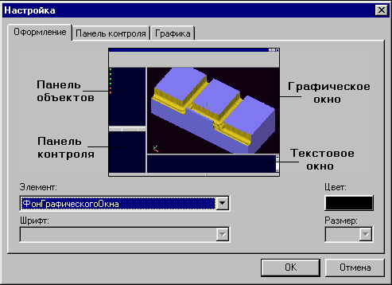

Основные параметры:
Элемент – выпадающий список, в котором необходимо выбрать элемент, настройки которого вы хотите просмотреть или изменить.
Цвет – кнопка показывает текущий цвет Элемента. При нажатии на эту кнопку будет активирован диалог настройки цвета, в котором вы сможете выбрать подходящий вам цвет.
Шрифт – данный выпадающий список становиться доступным, если выбранный Элемент имеет кроме параметров Цвета изменяемые параметры текста. Выберите необходимый вам тип шрифта из списка возможных вариантов.
Размер – данное поле также как и поле Шрифт становиться доступным, если выбранный Элемент имеет настраиваемые параметры текста. Вы можете выбрать значение из списка или ввести собственное.

Команда Панель контроля

Данный диалог позволяет выбрать элементы, которые будут отображаться в панели контроля

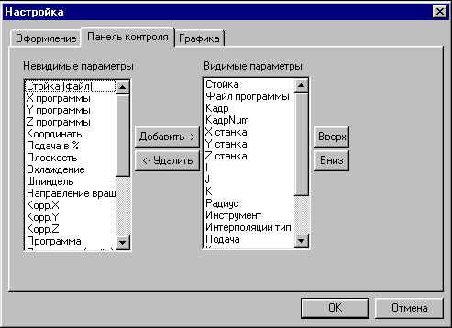

Для добавления из списка Невидимых параметров выберите один или несколько интересующих вас параметров и нажмите Добавить. Выбор нескольких параметров производиться при удержании клавиши Shift или Ctrl.

Для удаления элементов из списка Видимых параметров выберите эти элементы и нажмите Удалить.

Для того, чтобы упорядочить последовательность в которой будут отображены Видимых элементов в панели контроля воспользуйтесь кнопками Вверх и Вниз.

Команда Графика
Данный диалог позволяет настроить параметры, с которыми будет производиться отображение в Графическом окне.

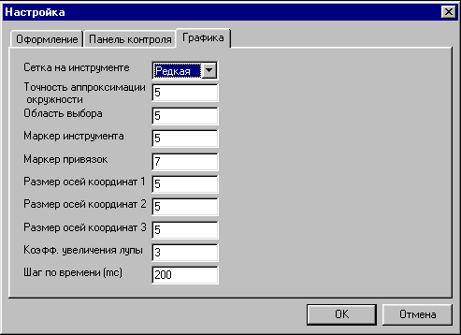

Изменяемые параметры:

Сетка на инструменте – вы сможете установить следующие параметры сетки инструмента Густая Средняя, Редкая.
Точность аппроксимации окружности – этот параметр определяет, плавность отрисовки дуг траектории.
Область выбора – величина графической зоны, в границах которой происходит выбор активной точки траектории.
Маркер инструмента – величина знака « + » заменяющего инструмент, когда он скрыт.
Маркер привязок – величина символа отметки активной точки траектории.
Размер осей координат 1 – величина осевых линий.
Размер осей координат 2 – величина осевых линий
Размер осей координат 3 – величина осевых линий
Коэффициент увеличения лупы – масштаб увеличения графического изображения, при использовании команды Лупа.
Шаг по времени (mc) – временная задержка при имитации удалении материала.

Команда Сохранить
Cохранение установленных настроек в файл для последующего использования.
Если после изменения настроек не сохранить файл, то при следующей загрузке NCManager будут загружены предыдущие установки.

Глава 7. Меню команды Помощь.

Команда Вызов справки
Вызывается справочная система по NCManager.
В данной справочной системе, вы можете найти интересующую Вас информацию о пакете NCManager.

Команда Заметки
Данная команда запускает текстовый файл, в котором Вы можете записать замечания и предложения, возникшие в процессе работы с NCManager.
Мы будем очень признательны, если Вы перешлете его на адрес электронной почты разработчиков: NCM@bee-pitron.rcupi.e-burg.su

Команда О NCManager
Информация о версии NCManager, с которой Вы работаете, и адрес электронной почты для связи с разработчиками.

Приложение

Установка и удаление программы

Установка программы.

1. Для установки NCManager запустите Setup и следуйте инструкциям, которые будут появляться на экране. Ярлык позволяющий запускать программу будет помещён в меню Пуск в раздел Программы.
2. После того, как установка выполнена, запустите NCManager и зарегистрируйтесь.

Удаление программы.
Для удаления установленной программы NCManager воспользуйтесь средствами Windows, а именно с помощью Панели инструментов и программы Установка и Удаление программ. Простое удаление установленных файлов будет не корректным.

